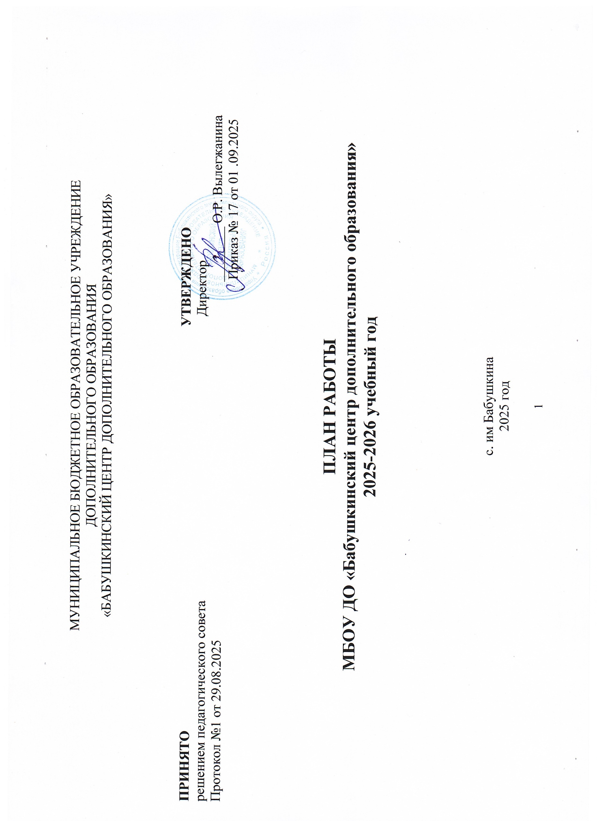

Содержание

1. | Пояснительная записка | стр. 3
2. | Цель и задачи деятельности МБОУ ДО «Бабушкинский центр дополнительного образования» на 2025-2026 учебный год | стр. 5
3. | Список педагогических работников | стр. 6
Раздел 1: Работа с кадрами стр.9
 | Повышение квалификации педагогов
Раздел 2: Методическая работа стр. 9
1. | Педагогические советы
2. | Педагогические часы
3. | Организационно-методические мероприятия (тематические недели, конкурсы)
4. | Воспитательные мероприятия внутри учреждения
Раздел 3: Система контроля учебно-воспитательного процесса стр.11
1. | План внутреннего контроля образовательного процесса | стр. 13
Раздел 4: Работа по сохранению контингента обучающихся стр. 16
1. | План мероприятий по сохранению контингента обучающихся в 2025-2026 учебном году
Раздел 5: Административно-хозяйственная деятельность стр. 17
1. | План административно-хозяйственной деятельности

Пояснительная записка

Дополнительное образование детей – один из социальных институтов детства, который создан и существует для детей, их обучения, воспитания и развития. Дополнительное образование приобщает подрастающее поколение к здоровому образу жизни, раскрывает творческий потенциал личности, побуждает к достижению общественно значимого результата. Этот вид образования способствует развитию склонностей, способностей и интересов, гражданских и нравственных качеств, жизненному и профессиональному самоопределению подрастающего поколения. Обладая открытостью, мобильностью и гибкостью система
дополнительного образования детей способна быстро и точно реагировать на «вызовы времени» в интересах ребенка, его семьи, общества, государства. Сегодня мы наблюдаем актуализацию роли дополнительного образования детей в современной образовательной политике РФ.
МБОУ ДО «Бабушкинский центр дополнительного образования» является учреждением дополнительного образования и осуществляет в качестве основной цели образовательную деятельность по реализации дополнительных общеобразовательных общеразвивающих программ по шести направленностям:
- Художественная
- Социально-гуманитарная
- Естественнонаучная
- Техническая
- Физкультурно-спортивная
- Туристско-краеведческая.
Деятельность Учреждения осуществляется в соответствии с:
- Федеральный закон РФ «Об образовании в Российской Федерации» от 29 декабря 2012 г. N 273-ФЗ (с последующими изменениями)
- «Порядок организации и осуществления образовательной деятельности по дополнительным общеобразовательным программам» (приказ Министерства просвещения Российской Федерации от 27 июля 2022 года № 629)
- Концепция развития дополнительного образования детей до 2030 года
(распоряжение Правительства Российской Федерации от 31 марта 2022 г. № 678-р)
- Паспорт федерального проекта «Успех каждого ребенка» (протокол заседания проектного комитета по национальному проекту "Образование» от 07 декабря 2018 г. № 3) (с изменениями)
- Стратегия развития воспитания в Российской Федерации до 2025 года (распоряжение Правительства Российской Федерации от 29 мая 2015 г. № 996-р)
- Концепция развития дополнительного образования детей в Вологодской области с использованием персонифицированного учета и персонифицированного финансирования дополнительного образования детей (постановление Правительства ВО от 15.06.2021 №626)
- Правила персонифицированного финансирования дополнительного образования детей в Вологодской области (приказ Департамента образования ВО от 22.09.2021 № 20-0009/21)
- Постановление Главного государственного санитарного врача РФ от 28 сентября 2020 г. N 28 «Об утверждении санитарных правил СП 2.4.3648-20 «Санитарно-эпидемиологические требования к организациям воспитания и обучения, отдыха и оздоровления детей и молодежи»
- «Целевая модель развития региональных систем дополнительного образования детей» (приказ Министерства просвещения Российской Федерации от 3сентября 2019 г. N 467)
- Устав муниципального бюджетного образовательного учреждения дополнительного образования «Бабушкинский центр дополнительного образования» (приказ Управления образования администрации Бабушкинского муниципального района Вологодской области от 23.01. 2023 г. № 28)
- «Положение о системе оценок, форм, порядке и периодичности промежуточного и итогового контроля МБОУ ДО «Бабушкинский центр дополнительного образования» (приказ от 25.05.2020г. № 34).

Цель и задачи деятельности МБОУ ДО «Бабушкинский центр дополнительного образования»
на 2025-2026 учебный год
Цель: оказание дополнительных образовательных услуг в интересах личности, общества, государства; развитие мотивации личности к познанию и творчеству через реализацию дополнительных общеобразовательных общеразвивающих программ, обеспечивающих современное качество, доступность и эффективность дополнительного образования детей.
На достижение цели направлено решение следующих задач:
1. Активизировать участие педагогических работников в конкурсах профессионального мастерства на муниципальном, региональном уровнях, для обеспечения процесса обобщения и распространения педагогического опыта.
2. Обновить информационные ресурсы Организации (сайт, Интернет, образовательные ресурсы педагогов и т.д.) для обеспечения широкого, постоянного и устойчивого доступа участников образовательного процесса к информации, связанной с реализацией дополнительных образовательных программ;
3. Продолжить работу, направленную на соблюдение требований по охране труда и пожарной безопасности;
4. Оказать постоянную методическую помощь педагогам дополнительного образования;
5. Совершенствовать систему мониторинга профессиональных потребностей, роста педагогических кадров, направленную на оценку деятельности педагогов: профессиональных компетентностей, роста; проблем в профессиональной деятельности педагогов; поощрений и награждений педагогических работников;
6. Развивать материально-техническую базу, отвечающую санитарным правилам и нормативам требованиям к обеспечению и безопасности.

Список педагогических работников

№  п/п | ФИО | Долж  ность | Образование, что и когда закончил | Специаль-  ность по  диплому | Квалифи  кация | Общий  стаж работы | Стаж рабо  ты  по долж  ности | Катего-  рия, дата последней аттестации | Повышение квалификации
1 | Вылегжа  нина Ольга Ромуаль  довна | Директор | Высшее,  ЧГПИ имени Луначарского, 1989г. | Психоло  гия и  педагогика | Преподава  тель  психологии и педагогики, методист дошкольного воспитания  Менеджер в сфере образования  Педагог-психолог | 43 года | 25 лет | Соот  ветс  твие  зани  мае  мой  долж  ности 20.09.  2021 г. | «Управленческие механизмы функционирования образовательной организации»  27.04. – 20.05. 2020  «Развитие региональной  системы дополнительного образования детей  в современных условиях»  13.12.2021 г.-01.02.2022 г.  Профессиональная переподготовка «Менеджер в сфере образования»  10.03.-17.03.2022 г.  «Гражданская оборона и защита от чрезвычайных ситуаций природного и техногенного характера»  22.03.-27.03.2022 г.  «Охрана труда»  Профессиональная переподготовка  «Педагог-психолог»  29.11.2022-18.01.2023  «Профилактика терроризма» 7.04-17.04. 2023  «Обеспечение пожарной безопасности на объектах защиты, отнесённых к категориям повышенной пожароопасности»  14.02.2025
2 | Гнева  шева Анаста  сия Евгеньев  на | Педагог-органи  затор | ФГБОУ ВО «Череповецкий государствен  ный  университет»  2023г. | Педаго  гическое образо  вание | Бакалавр  Педагог-  организатор | 7 лет | 3 года | Соот  ветс  твие  зани  мае  мой  долж  ности  9.10.  2024 | Курсы повышения квалификация «организационно-методические основы судейства физкультурных и спортивных мероприятий Всероссийского физкультурно-спортивного комплекса «Готов к труду и обороне» (ГТО) в соответствии с новыми требованиями «Приказ Минспорта России по 22.02.2023 №117» с 02.05.2023 г. по 04.05.2023 г.  Профессиональная переподготовка  «Педагог-организатор»  15.102024-09.11.2024
3 | Бабуш  кина Виктория Николаевна | Педагог дополнительного образования | ГОУ СПО «Вологодское областное училище культуры»  2008 г. | Социально-культур  ная деятель  ность и народное художественное творчество | Руково  дитель творческого коллектива  Педагог дополнитель  ного образования | 17 лет | 2 года |  | Профессиональная переподготовка  «Педагог дополнительного образования детей и взрослых»  12.12.2023- 06.01.2024
4 | Русинова Анна Викторовна | Педагог дополнительного образования | ГОУ ВПО «Вологодский государственный педагогический университет»  2009 г. | Учитель физики и инфор  матики | Педагог дополнитель  ного образования | 15 лет | 5 лет |  | ГОУ ВПО «Вологодский государственный педагогический университет» профессиональная переподготовка «Менеджмент организации», 2010  Профессиональная переподготовка  «Педагог дополнительного образования детей и взрослых»  7.05.2025-1.06.2025
5. | Жиро  хова Ольга Анд  реевна | Педагог дополнительного образования | ГОУ ВПО «Вологодский государствен  ный педаго  гический университет», 5 курсов | Специа  лист по социальной работе | Педагог дополнитель  ного образования | 7 лет | 1 год | - | Профессиональная переподготовка  «Педагог дополнительного образования детей и взрослых»  16.10.2024-10.11.2024

Раздел 1: Работа с кадрами
Повышение квалификации педагогов
Цель: совершенствование системы работы с педагогическими кадрами по самооценке деятельности и повышению профессиональной компетентности
№  п/п | Направление | Сроки | Ответственный
1. | Анализ уровня образования педагогических работников в соответствии со стандартами | август | директор
2. | Планирование курсов повышения квалификации, курсов переподготовки на 2025-2026 учебный год | сентябрь | директор
3. | Прохождение курсов повышения квалификации и переподготовки педагогами дополнительного образования | сентябрь-май | директор
4. | Аттестация на соответствие занимаемой должности:  Русинова А.В., Бабушкина В.Н. | ноябрь | директор

Раздел 2: Методическая работа
Цель: реализация государственной и региональной политики по вопросам дополнительного образования; совершенствование образовательной деятельности учреждения; изучение и внедрение в практику достижений педагогической науки и передового опыта.
2.1. Педагогические советы
№ п/п | Тема | Сроки проведения | Ответственный
1. | Педсовет №1 Организационный  1. Инновационные подходы в организации работы по обучению и воспитанию детей в учреждении дополнительного образования.  2. Условия реализации общеобразовательных общеразвивающих программ в 2025-2026 учебном году.  3. Основные направления деятельности учреждения в новом учебном году. | сентябрь | Директор  Педагог-организатор
2. | Педсовет №2 Круглый стол  1. Мониторинг качества реализации дополнительных общеобразовательных программ в I полугодии 2025-2026 учебного года.  2. Анализ промежуточного контроля обучающихся. | январь | Директор  Педагоги
3. | Педсовет №3  Организация работы педагогического коллектива по повышению качества образования.  Итоги самообследования. | март | Директор  Специалист МОП
4. | Педсовет №4 Итоговый  1. Подведение итогов работы учреждения за 2025-2026 учебный год.  2. Итоговый контроль обучающихся.  3. Организация летней занятости обучающихся.  4.Рассмотрение и сертификация дополнительных общеобразовательных общеразвивающих программ педагогов на 2026-2027 учебный год. | май | Директор  Педагоги  Специалист МОП

2.2. Педагогические часы
№ п/п | Тема и содержание | Сроки проведения | Ответственный
1. | 1. Особенности организации дополнительного образования детей в 2025-2026 учебном году.  2. Инструктаж по ведению и заполнению документации. | сентябрь | директор  педагоги
2. | Требования к педагогу дополнительного образования в современных условиях внедрения профстандартов. | ноябрь | директор  педагоги
3. | Инновационные технологии в дополнительном образовании | март | директор  педагоги
4. | Анализ методической работы за учебный год.  Презентация педагогическими работниками профессиональных достижений за прошедший учебный год.  Планирование на 2026-2027 учебный год | май | директор  педагоги

2.3. Организационно – методические мероприятия (тематические недели, конкурсы)

Сроки | Мероприятие | Ответственный
сентябрь | Знакомство с творческими объединениями | педагоги
октябрь | Семинар по подготовке к региональному этапу конкурса «Сердце отдаю детям» | директор  специалист МОЦ  педагог-организатор
ноябрь | Неделя технической направленности | педагог-организатор  педагоги
январь | Неделя художественной направленности | педагог-организатор  педагоги
февраль | Неделя туристско-краеведческой направленности | педагог-организатор  педагоги
март | Неделя социально-гуманитарной направленности | педагог-организатор  педагоги
апрель | Конкурс «Педагогический дизайн» | директор  специалист МОЦ  педагог-организатор  педагоги
апрель | Неделя экологии | педагог-организатор  педагоги
май | Конкурс педагогов «Достижения моих обучающихся» | директор  специалист МОЦ  педагог-организатор
май | Отчетный концерт | педагог-организатор  педагоги

2.4. Воспитательные мероприятия внутри учреждения

№ п.п | Мероприятие | Дата проведения
1 | Дни открытых дверей | 8-19 сентября
2 | Онлайн акция «Профессии наших пап» | 13-20 октября
3 | Семейный мастер-класс «Для любимых мам» | 23 ноября
4 | Творческий конкурс «Символ года» | 15-24 декабря
5 | Новогодние представления | 28 декабря
6 | Конкурс «100 идей из ненужных вещей» | 19-26 января
7 | Игровая программа «Мы защитниками станем» | 21 февраля
8 | Концертная программа «Самым милым и любимым» | 6 марта
9 | Конкурс поделок «Фантазии о космосе» | 1-10 апреля
10 | Игра-викторина «Космос поразительный и загадочный» | 9-10 апреля
11 | Акция «Окна Победы» | 1-19 мая
12 | Акция «Стихи Победы» | 1-9 мая
13 | Акция «Стена памяти» | 6 мая
14 | Акция «Георгиевская лента» | 7-8 мая

Раздел 3: Система контроля учебно-воспитательного процесса
Цель: обеспечение комплекса условий для развития и саморазвития педагогов дополнительного образования

План внутреннего контроля образовательного процесса
Основная задача контроля - выявление уровня правильности, объема, глубины, действительности усвоенных обучающимися знаний, получение информации о характере их познавательной деятельности, об уровне самостоятельности и активности обучающихся и педагогов в учебном процессе, определение эффективности форм, методов и способов обучения.
При организации контроля за учебно-воспитательной работой в образовательном учреждении используются следующие формы:
- текущий;
- персональный;
- фронтальный;
- тематический.
При организации контроля пользоваться устным, письменным и комбинированными методами.
Внутренним контролем охватить выполнение образовательных программ, ведение документации, санитарно-гигиеническое просвещение и состояние образовательных кабинетов.
Контроль и руководство осуществлять через: посещение занятий, мероприятий; просмотр журналов; беседы с обучающимися, педагогами и родителями.

Сроки | Содержание контроля | Вид контроля | Форма контроля | Метод контроля | Ответственный за исполнение
ОБРАЗОВАТЕЛЬНАЯ ДЕЯТЕЛЬНОСТЬ
Сентябрь | Распределение учебной нагрузки, комплектование учебных групп | тематический | входной | Работа с документами | директор
Сентябрь | Разработка (корректировка) дополнительных общеобразовательных программ | фронтальный | обзорный | Проверка документов | специалист МОЦ
Сентябрь | Соответствие расписания учебных занятий нормам СанПин | фронтальный | обзорный | Проверка  расписания | директор
Октябрь | Контроль профессиональной деятельности педагогов | фронтальный | наблюдение | Проверка заполнения журналов | директор
Ноябрь | Проверка документации педагогов дополнительного образования | персональный | анализ | Проверка посещаемости объединений | директор
Декабрь | Выборочное посещение занятий. Проверка выполнения образовательных программ | персональный | наблюдение,  анализ | Посещение  занятий | директор
Декабрь | Итоги выполнения дополнительных общеобразовательных программ за первое полугодие | фронтальный | текущий,  периодический | Анализ | директор
Январь | Соблюдение расписания занятий и требований к организации занятий | персональный | текущий | Наблюдение | директор
Февраль | Выборочное посещение занятий. Проверка выполнения образовательных программ | персональный | наблюдение,  анализ | Посещение  занятий | директор
Март | Ведение журналов учета работы объединения | фронтальный | обзорный,  периодический | Проверка заполнения журнала | директор
Март | Итоги по результатам самообследования учреждения за 2025 год | тематический | итоговый | Анализ | директор
Апрель | Контроль профессиональной деятельности педагогов. Выборочное посещение занятий. Проверка выполнения образовательных программ | фронтальный | наблюдение | Анализ | директор
Май | Итоги промежуточного контроля | тематический | итоговый | Работа с документами, анализ | директор
Май | Сохранность обучающихся в группах на конец учебного года | тематический, коллективный | итоговый | Работа с документами, анализ | директор
ОБЕСПЕЧЕНИЕ УСЛОВИЙ БЕЗОПАСНОСТИ В УЧРЕЖДЕНИИ
В течение года | Прохождение сотрудниками медицинского осмотра | тематический  административный | обзорный  периодический | Проверка медицинских книжек | директор
В течение года | Инструктажи с работниками по ТБ, противопожарной безопасности, антитеррору | тематический  административный | периодический | Инструктаж | директор
 | Соблюдение правил техники безопасности в кабинетах, залах, на территории при проведении массовых мероприятий | тематический  административный | предупредительный  периодический | Наблюдение,  Проверка документации | директор,  педагог-организатор
 | Инструктажи с обучающимися по ТБ, противопожарной безопасности, антитеррору | тематический | периодический | Инструктажи | педагоги дополнительного образования

Раздел 4: Работа по сохранению контингента обучающихся
Цель: создание благоприятной образовательной среды, способствующей раскрытию индивидуальных особенностей обучающихся, обеспечивающей возможности их самоопределения, самореализации и укрепления здоровья.

План мероприятий по сохранению контингента обучающихся в 2025-2026 учебном году

№ п/п | Наименование мероприятия | Ответственные за проведение
1. | Обучение на курсах повышения квалификации педагогов | директор, методист, педагоги
2. | Создание новых и корректировка имеющихся образовательных программ с учётом интересов, возможностей, возраста обучающихся; применение технологии разработки индивидуального образовательного маршрута, использование методик, инновационных технологий обучения | специалист МОЦ,  педагоги
3. | Осуществление контроля за состоянием материально-технической базы объединений и ее готовностью к учебному процессу | директор
5. | Составление расписания работы объединения с учётом пожеланий обучающихся и родителей, возраста обучающихся, требованиями САНпина | директор,  педагоги
6. | Проведение Дней открытых дверей | педагоги, педагог-организатор
7. | Поощрение обучающихся | директор, педагоги
8. | Создание условий для участия обучающихся объединений в мероприятиях различной направленности разного уровня | директор, педагог-организатор,  педагоги, родители
9. | Проведение массовых мероприятий познавательного, развивающего, профилактического характера для обучающихся объединений ЦДО разного возраста | педагоги, педагог-организатор,
10. | Проведение занятий педагогами с учётом современных требований и условий | педагоги
11. | Оценка деятельности педагогов со стороны родителей обучающихся | специалист МОЦ,  педагог-организатор,  педагоги

- Административно-хозяйственная деятельность
№ | Мероприятия | Сроки | Ответственные
1. | Выполнение мероприятий по ПБ и ГО ЧС и антитеррористической защищённости | в течение года | директор
2. | Работа по обеспечению ТБ и ОТ | в течение года | директор
3. | Заключение договоров | декабрь-январь | директор
4. | Составление ПФХД на 2026 г. | ноябрь-декабрь | директор, главный бухгалтер
5. | Размещение информации на официальных сайтах и средствах массовой информации | по мере необходимости в сроки, установленные нормативными актами | контрактный управляющий, администратор сайта
6. | Приобретение расходных и хозяйственных материалов | постоянно | директор
7. | Укрепление материально-технической базы учреждения | постоянно | директор
8. | Анализ расходования финансовых средств на образовательно-воспитательный процесс и проведение массовых мероприятий | май-июнь | контрактный управляющий, директор, главный бухгалтер
9. | Благоустройство территории | апрель-июль | директор
10. | Организация и проведение летнего оздоровительного отдыха детей | май-июль | директор, начальник лагеря
11. | Подготовка к новому учебному году, подготовка кабинетов | июль-август | директор, педагог- организатор, специалист МОЦ, педагоги

